人口是政府施政的對象，亦是國力強弱、國勢消長的關鍵所在，因此人口數量之多寡與品質的優劣，關係國家政治、經濟、文化及社會的發展。
人口統計是研究人口問題的重要工具、是規劃政府施政的基本資料、是從事學術研究之必需資源、是策劃經濟發展之根本依據。故觀察人口的變遷，可明瞭一個地區成長與發展過程，因為地區中所有的政治、社會及經濟等有關問題，其根源即在人口問題。
嘉義市位處嘉南平原交通要衝，並居嘉義縣各鄉鎮交通樞紐地位，為嘉雲南地區之地理中心，是一以商業為導向之都市。然在目前的發展階段裡，亦遭遇到人口外流、財政收支困難等問題。為縮短與其他都會區縣市之差距，嘉義市未來的發展，將著重於產業經濟的發展及人文素質之提升。為掌握本市現住人口之脈動，特就本市歷年戶籍人口資料加以整理統計並作深入分析，以瞭解本市市民之性別、婚姻狀況、教育程度等結構狀況，用以解析人口組成因子之分布情形，俾提供本市整體規劃未來發展之參考。
壹、人口分布、密度與戶量
一、人口分布：
本市土地面積為 60.0256平方公里，居全省第二十一位(全省總面積為 35,580.7870平方公里)，至九十三年底現住人口數為270,341人，約占全省人口18,480,158人之1.46％，其中男性135,027人，占總人口之49.95%，女性135,314人，占總人口數50.05%，東區132,115人，占總人口之48.87%，西區138,226人，占總人口之51.13% 。
二、人口密度：
人口密度係指每一平方公里土地面積上，平均分配居住人口數。本市九十三年人口密度為每平方公里4,503.76人(全省人口密度為每平方公里517人) ，僅次於台中市（每平方公里6,176人），居全省第二位。由歷年資料觀察，本市人口成長穩定，十年來計增加8,950人，平均每年增加約895人。
三、戶數：
民國九十三年底本市總戶數為86,261戶，較九十二年84,429戶增加2.16%，由近十年資料顯示，本市總戶數雖呈逐年增加趨勢，但受經濟、社會結構轉變影響，平均每戶人口數有逐年減少之趨勢，自八十四年底平均每戶3.62人遞減至九十三年底平均每戶3.13人，顯示小家庭制度已逐漸取代傳統大家庭制度。（如表一、圖一）。
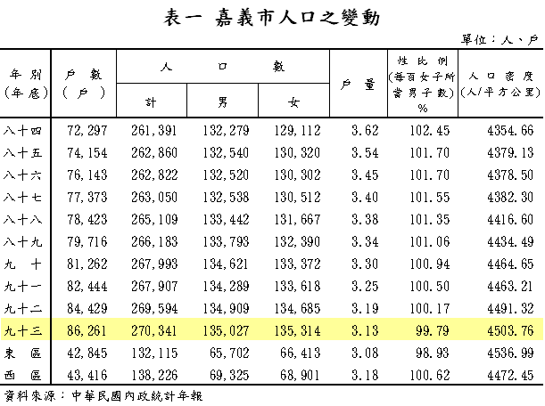
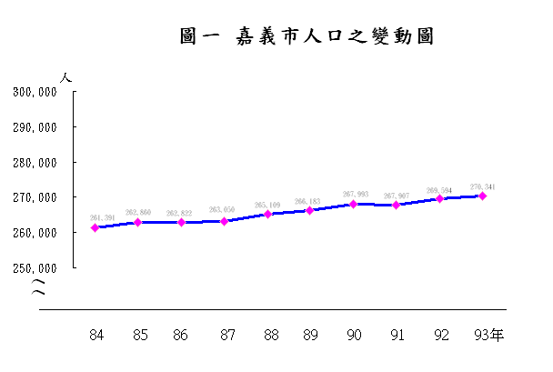
貳、人口結構
一、性比例：
在一個人口集團所呈現的特徵當中，以性別最為顯著，性比例係用以表示男女性別分配之數值，通常以每百名女子所當男子數之性比例（百分比）表示，本市人口性比例，已由八十四年底之102.45％，降至九十三年底之99.79％，顯示本市人口性別結構比例已近平衡。(如表一)
二、年齡結構：
一地區未來人口成長之趨勢，可由人口年齡分配情形測知，而人口年齡結構可反映經濟建設的發展，若一地區經濟活動人口多，生產力強、產業發達，則必為一進步繁榮之都市；反之，幼年人口與老年人口(即依賴人口)過多，生產力弱、消費多、不但增加社會負擔，同時影響經濟成長。一般人口年齡結構，將0至14歲即65歲以上人口歸為依賴人口，即無生產能力者，15至64歲人口為經濟人口。由本市年齡分配結構觀之，九十三年底適於勞動生產人口188,097人，占總人口數的69.58％，較八十四年底的68.64％，增加0.94百分點，顯示本市勞動力供應充沛，對促進經濟發展甚有助益。
另從本市近十年人口年齡分配結構觀之：
（一）扶養比：
扶養比係指每百個工作年齡人口（15至64歲人口）所需負擔依賴人口（即14歲以下幼年人口及65歲以上老年人口）之比，亦稱為依賴人口指數，比率越高，表示有生產力者負擔較重，比率越低，表示有生產力者負擔較輕。本市九十三年底扶養比為43.72%，較上年度43.86%，減少0.14百分點。
（二）老年人口比率即人口老化指數：
老化指數可以顯示人口老化情形，本市近十年來，人口老化指數由八十四年之32.21%提高至九十三年之46.81%，再就老年人口扶養率言，九十三年為9.70 %，已邁入世界衛生組織(ＷＨＯ)定義(7％)之高齡化社會。綜觀九十三年老人人口、老人人口扶養率及老化指數，皆創十年來新高，因此今後對於老人的社會福利、健全安養體系及老人醫療保健等工作更應重視。（如表二、圖二）

三、教育程度：
人口品質之良窳與國民所受教育成正比，而教育程度組成資料，乃是瞭解國民人力現況之基本資料。由本市歷年統計資料觀察，高中以上教育程度人口，占十五歲以上人口之比率，均呈上升趨勢，顯示國民教育程度逐漸提高，本市九十二年底「年滿十五歲以上」人口212,899人，其中受「大專及以上」教育者，達73,351人、占34.45％，受「高中(職) 」教育者71,643人、占33.65％，受「國中(職) 」教育者26,406人、占12.40％，「小學及自修」者35,183人、占16.53％，「不識字」者6,316人、占2.97％，如與八十三年底比較，十年來「不識字」者由6.22％降至2.97％，減少了3.25百分點，而「專科及以上」者，則由18.07％增加至34.45％，提高了16.38百分點，顯見本市人口教育水準普遍提高。（如表三、圖三）
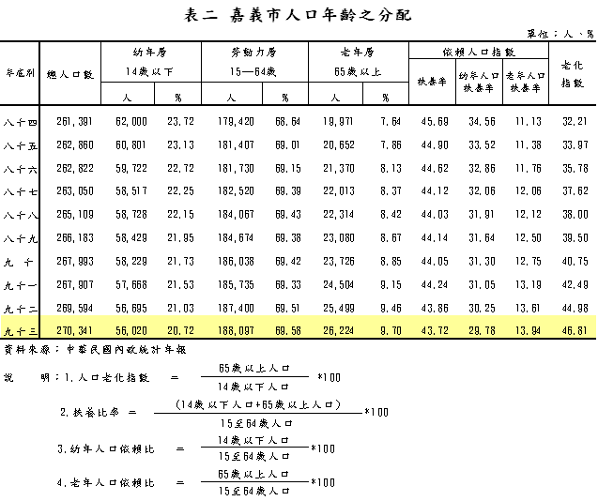
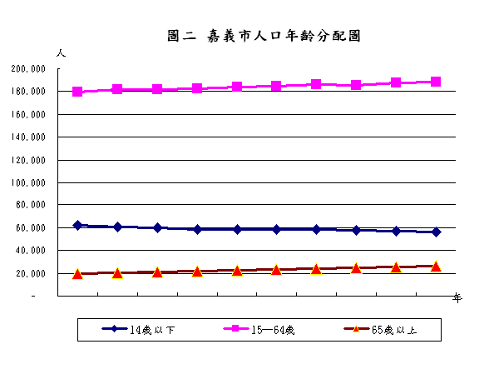
三、教育程度：
人口品質之良窳與國民所受教育成正比，而教育程度組成資料，乃是瞭解國民人力現況之基本資料。由本市歷年統計資料觀察，高中職、大專及以上教育程度人口，占十五歲以上人口之比率，均呈上升趨勢，顯示國民教育程度逐漸提高，本市九十三年底「年滿十五歲以上」人口214,321人，其中受「大專及以上」教育者，達74,340人、占34.69％，受「高中(職) 」教育者73,064人、占34.09％，受「國中(職) 」教育者26,608人、占12.42％，「小學及自修」者34,326人、占16.02％，「不識字」者5,983人、占2.79％，如與八十四年底比較，十年來「不識字」者由5.90％降至2.79％，減少了3.11百分點，而「專科及以上」者，則由19.25％增加至34.69％，提高了15.44百分點，顯見本市人口教育水準普遍提高。（如表三、圖三）
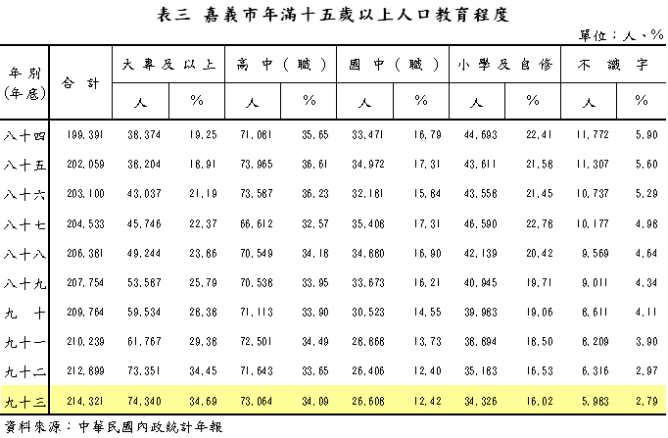
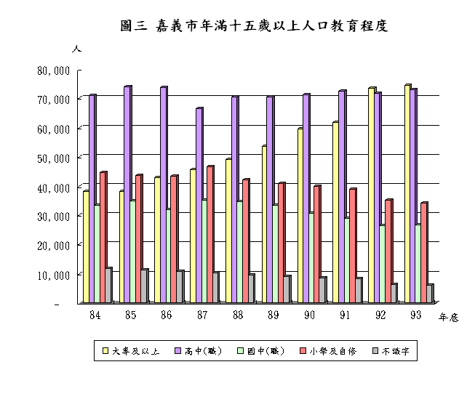
四、婚姻狀況：
本市截至九十三年底止總人口數270,341人，其中未婚者129,813人占48.02％、有偶者116,094人占42.94％，離婚者11,644人占4.31％、喪偶者12,790人占4.73％；（如表四）。本市九十三年度離婚對數718對，粗離婚率2.66?，較八十四年度離婚對數392對，粗離婚率1.50?，增加326對或1.16個千分點。（如表五）
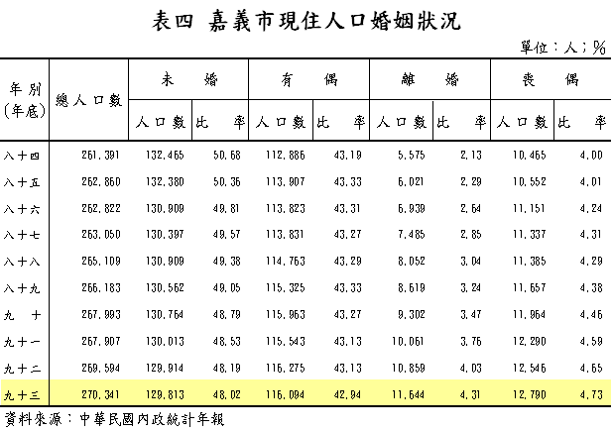
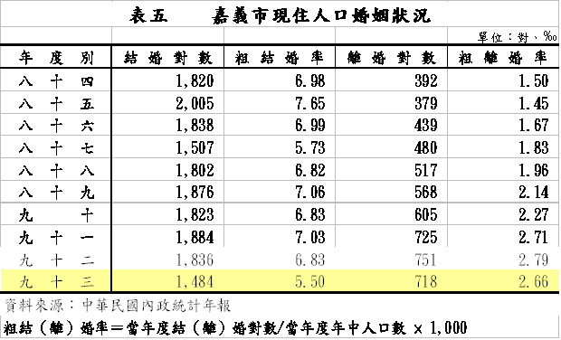
參、人口動態分析
出生、死亡與遷徙是人口變遷的三大要素，出生與死亡之差數稱為自然增加(減少)，遷徙乃遷入減去遷出，即為淨遷移，亦稱為社會增加(減少)。故欲知一地區人口之變遷狀況，可由自然增加率及社會增加率之消長，窺之一二。
一、自然增加：
出生率及死亡率為影響人口自然增加率之主要原因，近年來由於經濟繁榮、教育發達，婦女普遍就業，小家庭制流行，傳統「多子多孫多福氣」的觀念逐漸淡化，本市出生率近年來均呈下降趨勢，由八十四年的14.14?降至九十三年的8.45?，減少5.69個千分點，是歷十年來出生率最低的一年，本市死亡率之變動趨於平穩，九十三年度為6.13?較上年度增加0.45個千分點。由歷年統計資料觀察，自然增加率由八十四年的8.06?降至九十三年的2.32?，減少5.74個千分點，為十年來自然增加率最低一年（如表六、圖四）。以歷年主要死因觀之，因惡性腫瘤死亡仍然排名第一，而自殺死亡已連續8年居十大死因之第九名。（如表七）。
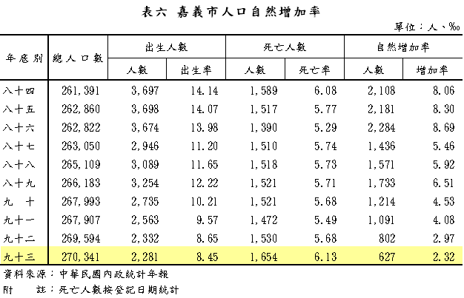
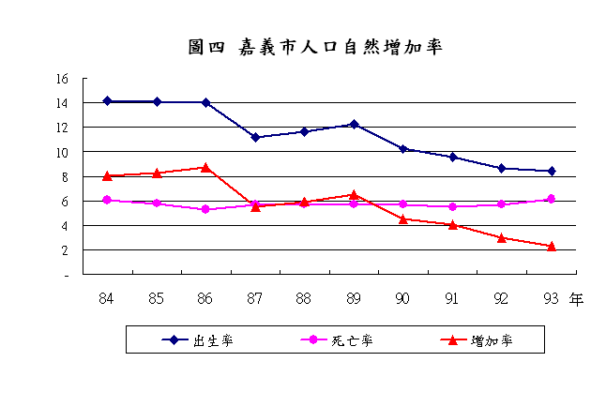
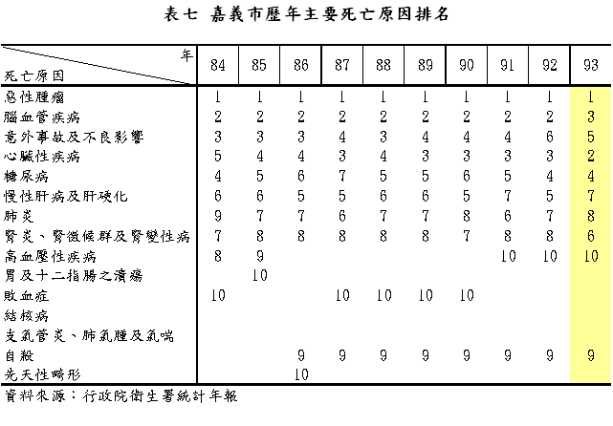
二、社會增加
本市是以商業為主的都市，人口之移動歷年來多為遷出大於遷入，社會動態多呈現負成長，近十年來以八十六年人口出走幅度8.83?最大，惟有八十八、九十年、九十二年及九十三年人口由負轉正（遷入大於遷出）社會增加率分別為1.84?、2.22?、3.28?及0.44?。以東、西區觀之，東、西區歷年社會增加率均互為消長，九十三年社會增加率西區為4.79?高於東區-4.10?。（如表八、表九、圖五）
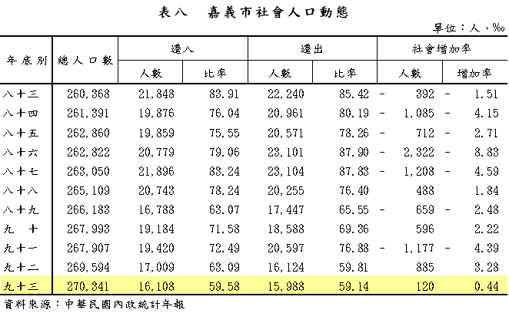
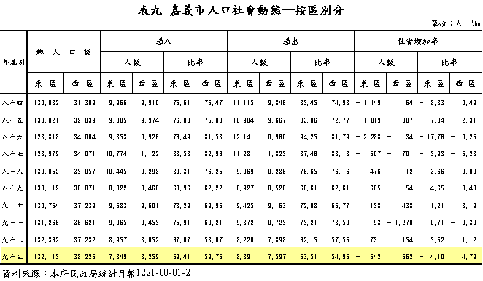
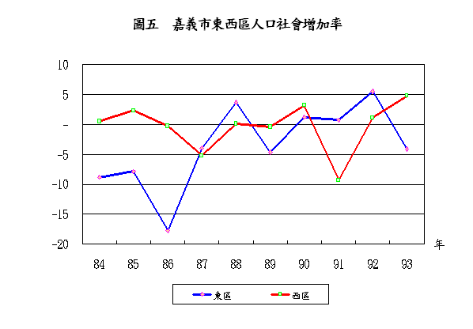
肆、結論與建議：
一、 自然增加率逐年下降，創十年來新低，年齡結構漸趨老化，老年人口扶養率及老化指數皆創十年來新高，老人安養問題更臻重要：
近十年來本市出生率逐年下降，由八十四年之14.14?下降至九十三年之8.45?，為十年來出生率最低之一年；更由於醫療的進步，國民的平均壽命延長，年齡結構漸趨老化，民國九十三年本市六十五歲以上人口比9.70％，已超過「世界衛生組織」高齡化指標(7％)且逐年攀升，歷十年來最高比率，為因應高齡化社會的來臨，已將全市列為實驗範圍，建構社區服務網路，規劃完成居家服務及社區照顧，提昇老人生活品質，維護老人的尊嚴及自立為目標，並依高齡化社會之實際需求，朝家庭化、社區化、多元化、民營化發展，使本市之老人福利能達到「安、養、敬、用」的境界。
二、 大專以上教育程度人口歷十年來最高，人文素質明顯提昇：
就教育程度觀察，本市九十三年15歲以上民間人口不識字人口佔2.79%，比率逐年減少，高等教育人口逐年上升，九十三年大專以上教育人口比率為34.69％，顯見本市人口之品質有明顯提升，惟為滿足本市市民求知慾的需求，仍應賡續舉辦各項藝文活動及相關課程之學習列車，以助益人文素質之提昇、經濟之發展及社會之安定。
三、離婚人口逐年攀升，創十年來新高，單親子女教養問題值得重視：
在都市化程度高的嘉義市，小家庭之組織型態是必然之趨勢，惟因社會形態變遷，家族約束力減弱，復以離婚人口逐年增加，九十三年本市離婚人口累計已高達11,644人，較八十四年5,575人，增加6,069人，十年來高出108.86％，因而衍生出相關之問題，如單親子女教養等，實有賴社會工作同仁予以重視，並謀求改善之道。

